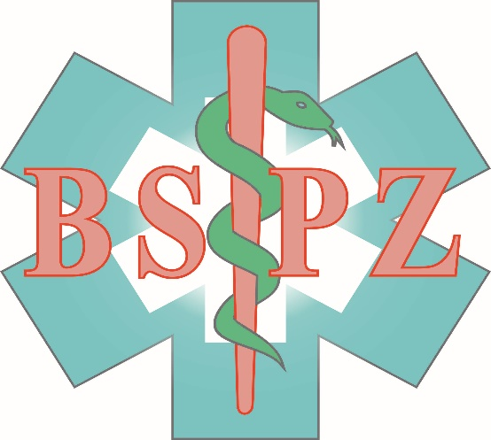
PROGRAM
„PUDEŁKO ŻYCIA”
DLA TWOJEGO BEZPIECZEŃSTWA
W ramach realizowanych i planowanych działań przez
Brzeskie Stowarzyszenie Promocji Zdrowia na rzecz Seniorów
zamieszkałych na terenie Powiatu Brzeskiego, zaplanowaliśmy m.in. akcję „Pudełko życia”.
Główny celem Programu jest zapewnienie osobom starszym, osobom mającym problemy
ze zdrowiem, niepełnosprawnym oraz samotnym, obok właściwej opieki, wsparcie w sytuacji wystąpienia
zagrożenia zdrowia i życia, podczas udzielania pomocy przez różnego rodzaju służby medyczne, socjalne i inne.
W plastikowym pudełku z naklejką „Pudełko życia” umieszczonym np. w lodówce,
znajduje się Karta Informacyjna, na której wypisane zostaną najistotniejsze informacje dot. pacjenta.
Lodówka, w której znajdzie się pudełko, oznaczona będzie naklejką podobną do tej na pudełku.
W przypadku pogorszenia się stanu zdrowia lub zagrożenia życia, służby ratunkowe sięgają
po „Pudełko życia”, a informacje w nim zawarte pomagają prowadzić sprawną akcję ratunkową.

Wszystkie osoby zainteresowane zapraszamy
po odbiór BEZPŁATNYCH „Pudełek życia”
do siedziby Brzeskiego Stowarzyszenia Promocji Zdrowia w Brzegu,
ul. Kard. Wyszyńskiego 23 parter pok.17
od poniedziałku do piątku - w godz. od 9.00 do 14.00
tel. 77 411 16 02 / k. 694 935 227
email : nzoz.biuro@gmail.com
oraz do siedziby Urzędu Miejskiego w Grodkowie, przy ul. Warszawskiej 29, Biuro Obsługi Klienta, parter, pok. nr 10.

Urząd Miejski w Grodkowie informuje ponadto, że dysponuje „KOPERTĄ ŻYCIA”, czyli specjalnie przygotowanymi kopertami, w których umieszcza się karty informacyjne z najważniejszymi informacjami o stanie zdrowia, przyjmowanych lekach, alergiach, kontaktach do najbliższych oraz danych osobowych. Taki pakiet przechowujemy w lodówce i umieszczamy naklejkę z informacją „Tu jest koperta życia”.
Osoby zainteresowane zapraszamy po odbiór do
siedziby Urzędu Miejskiego w Grodkowie, przy ul. Warszawskiej 29, Biuro Obsługi Klienta, parter, pok. nr 10.

